ДОВІДКА
за результатами самооцінювання
освітнього середовища, освітніх та управлінських процесів
за напрямом «Освітнє середовище закладу позашкільної освіти »
за 2021-2022 н.р.
Під час спостереження за освітнім середовищем з’ясовано, що у цілому в БДЮТЧ створено безпечні умови навчання та праці (це підтверджено відповідями респондентів, зокрема 99% педпрацівників задоволені або переважно задоволені освітнім середовищем та умовами праці у закладі; 98 % батьків і 99% вихованців стверджують, що їм подобається відвідувати заклад.
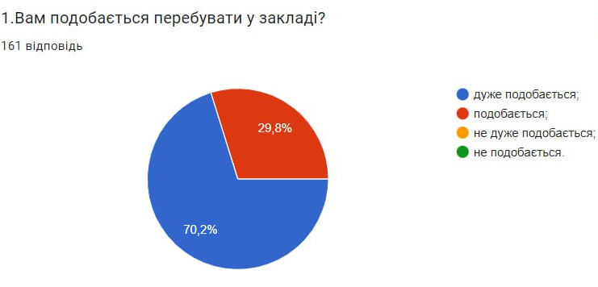
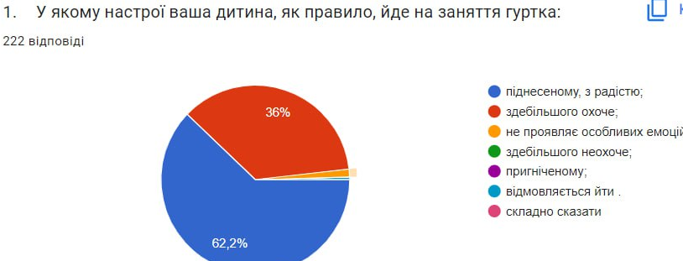
У БДЮТЧ наявні необхідні ресурси для створення освітнього середовища. У закладі освіти є приміщення, споруди, земельні ділянка, обладнання необхідні для реалізації освітньої і навчальних програм відповідно до
типу та профілю закладу . Приміщення закладу чисті, охайні , у деяких приміщеннях БДЮТЧ не завжди дотримується температурний режим, проте 91 % вихованців цілком або переважно задовільняє температура в кабінеті. 96 % вихованців цілком або переважно задоволені чистотою навчальних кабінетів.
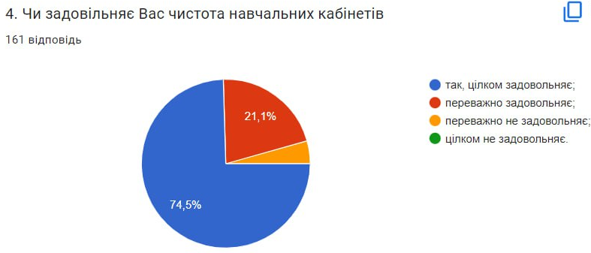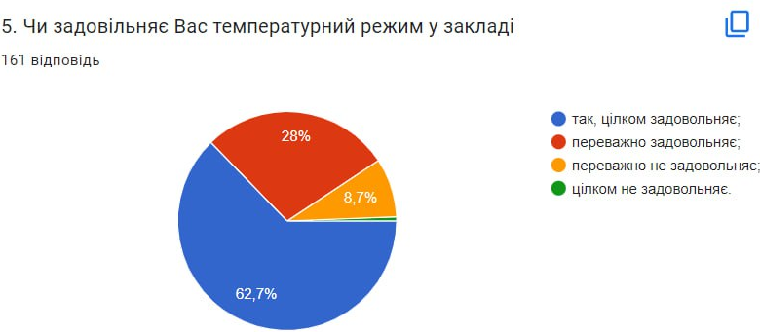

Наявні всі необхідні для реалізації освітньої програми навчальні кабінети та приміщення; у кабінетах підвищеного ризику оприлюднено правила поведінки під час навчальних занять. Проте в приміщенні давно не проводився капітальний ремонт, особливо проблемними є санвузли та коридори. Про що батьки і вихованці вказували у своїх анкетах. Завдяки співпраці з батьками у закладі поміняно всі вікна, за кошти місцевого бюджету поремонтовано дах та поки що лише два туалети, придбано нову техніку для музичного, хореографічного, крою і шиття кабінетів, костюмірні, замінено освітлення в кабінетах малювання та декоративно-ужиткового мистецтва.
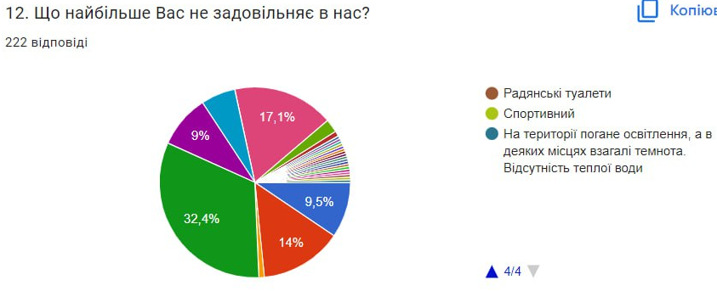

За наслідками вивчення документації, результатів опитування учасників освітнього процесу та фактів, встановлених під час спостереження за освітнім середовищем було виявлено, що з вихованцями та працівниками закладу відповідальні особи проводять інструктажі щодо алгоритму дій у разі виникнення надзвичайних ситуацій.
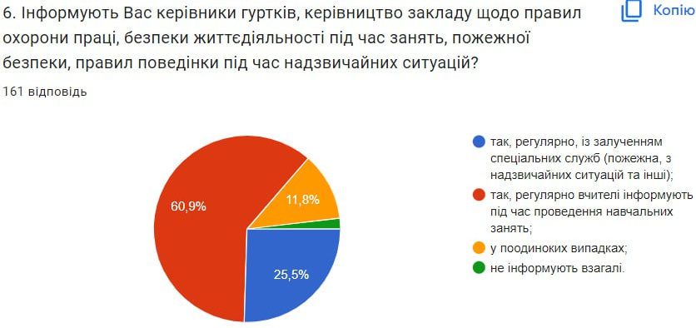

Педагоги ознайомлені з нормативно-правовими документами щодо виявлення ознак булінгу, іншого насильства та запобігання йому; розроблено та оприлюднено План заходів щодо запобігання та протидії булінгу. Проте є лише менше половини вихованців які саме від керівників гуртків дізнались про боулінг і що робити якщо стикнулись з такою проблемою. Вихованці також вказали про те що знають про одинокі випадки агресії та кепкування з боку однолітків.
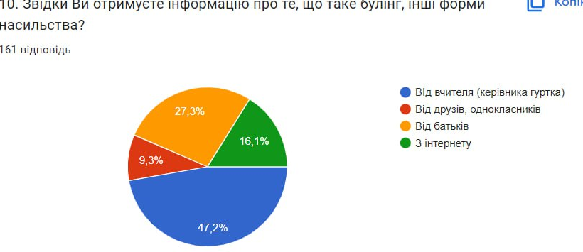

Педагогічні працівники, адміністрація БДЮТЧ здійснюють заходи щодо запобігання порушення правил поведінки. Інформація про правила поведінки для здобувачів освіти, План заходів із запобігання та протидії булінгу оприлюднені на сайті школи.
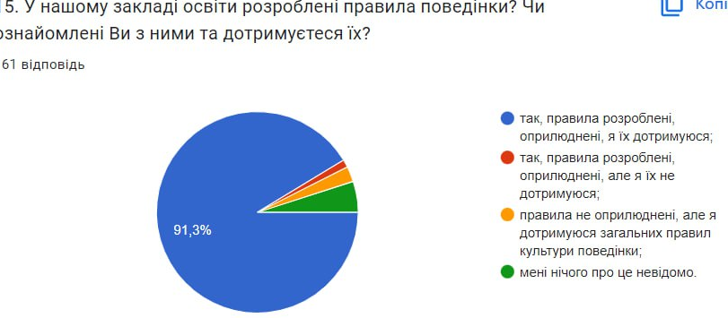

Заклад потребує створення інклюзивного освітнього середовища.
Рівні оцінювання за вимогами:
- забезпечення комфортних і безпечних умов навчання та праці – достатній;
- створення освітнього середовища, вільного від будь-яких форм насилля та дискримінації – достатній;
- формування інклюзивного, розвивального та мотивуючого до навчання освітнього простору – низький.

